**ESCUELA NORMAL DE EDUCACIÓN PREESCOLAR**

**EDUCACIÓN FÍSICA**

**VALERIA MONTSERRATH RODRIGUEZ GARCIA #22**

**INFORME DE ACTIVIDADES DE LA JORNADA DE PRÁCTICA DEL 27 DE MARZO AL 7 DE ABRIL 2017**

**MAESTRA: YIXIE KARELIA LAGUNA MONTAÑEZ**

**SALTILLO COAHUILA, 01 DE MAYO DE 2017.**

**Índice**

**INTRODUCCIÓN** 2

**DATOS DE IDENTIFICACION DEL JARDIN DE PRÁCTICA** 3

**NOMBRE** 3

**DIRECCIÓN** 3

**CLAVE** 3

**HORARIO** 3

**TOTAL DE ALUMNOS DEL GRUPO DE PRÁCTICA:** 3

**NOMBRE DE LA EDUCADORA TITULAR DEL GRUPO DE PRÁCTICA:** 3

**FUNDAMENTACION TEORICA DE LAS DOS ESTRATEGIAS DIDACTICAS** 4

**CUENTO MOTOR** 6

**Planeación** 6

**Realización de la actividad** 12

**PLAZA DE DESAFIOS** 13

**Planeación** 13

**Realización de la actividad** 17

**CUADRO COMPARATIVO DE FORTALEZAS, DEBILIDADES Y AREAS DE OPORTUNIDAD DE LAS ACTIVIDADES APLICADAS** 18

**CONCLUSIONES** 19

**NOTA REFLEXIVA** 20

**ANEXOS** 21

# **INTRODUCCIÓN**

Este trabajo trata de lo que pasó al aplicar la planeación del curso de educación física dentro de la jornada de practica que se llevó a cabo en la fecha del 27 de Marzo al 7 de Abril de 2017.

Dentro de esta planeación se manejaron dos estrategias didácticas que vimos dentro del curso de educación física que eran la del cuento motor y la de la plaza de desafíos.

El cuento motor trataba de la alimentación saludable en especial de las frutas y verduras porque en la primer semana vimos todo lo relacionado con la sana alimentación y la importancia de consumir una dieta rica en frutas y verduras.

La plaza de desafíos se hizo de doctores, enfermeras y farmacéuticos porque la segunda semana de practica fue acerca de la salud, compitieron los niños y las niñas en una serie de retos.

# **DATOS DE IDENTIFICACION DEL JARDIN DE PRÁCTICA**

**NOMBRE:**

Jardín de Niños Profesora Dorotea de la Fuente Flores Turno Matutino.

**DIRECCIÓN:**

Calle Uruguay #420 Colonia Lourdes

**CLAVE:**

05EJN0128F

**HORARIO:**

Lunes y Martes: 8:30 a.m. – 12:00 p.m.

Miércoles a Viernes: 9:00 a.m. – 12:00 p.m.

## **TOTAL DE ALUMNOS DEL GRUPO DE PRÁCTICA:**

30 alumnos, 15 niñas y 15 niños.

## **NOMBRE DE LA EDUCADORA TITULAR DEL GRUPO DE PRÁCTICA:**

Paola Salas

# **FUNDAMENTACION TEORICA DE LAS DOS ESTRATEGIAS DIDACTICAS**

Para esta fundamentación teórica utilice la misma de la planeación:

El cuento motor es estimulante y motivador para el niño, mientras que para nosotros, los docentes, vemos el desarrollo de las habilidades y destrezas básicas, el desarrollo de la imaginación, de la creatividad, de las emociones y sentimientos, del desarrollo cognitivo, afectivo-social, del desarrollo socializador, además del desarrollo de valores morales como puede ser el respeto hacia los demás y hacia uno mismo. Además el cuento motor es un buen método globalizador de áreas, ya que un cuento, puede ser enfocado en el área de Lengua, de Música, de Plástica o incluso podríamos relacionarlo con las lenguas extranjeras, es una variante del cuento hablado, podríamos denominarlo como el cuento representado, un cuento jugado, en el cual hay un narrador y un grupo de alumnos/as que representa lo que dice, dicho narrador. Se trata de una variante del cuento, motivadora, educativa y estimulante, que resulta muy eficaz sobre todo en la escuela primaria e infantil, para el desarrollo tanto psíquico, físico como mental del alumno, donde el factor fundamental es el juego.

El juego es el más valioso instrumento educativo, por ello me parece importante estudiar el concepto de juego, según varios autores:

• Cagigal (1996): Acción libre, espontánea, desinteresada e intrascendente que se efectúa en una limitación temporal y espacial de la vida habitual, conforme a determinadas reglas, establecidas o improvisadas y cuyo elemento informativo es la tensión.

• Gutton (1982): Es una forma privilegiada de expresión infantil.

• Huizinga (1987): El juego es una acción u ocupación libre, que se desarrolla dentro de unos límites temporales y espaciales determinados, según reglas absolutamente obligatorias, aunque libremente aceptadas, acción que tiene fin en sí misma y va acompañada de un sentimiento de tensión y alegría y de la conciencia de “ser de otro modo” que en la vida corriente.

La plaza de los desafíos es una amalgama de varios juegos. Nace de la experiencia personal y trata de responder, en cierta medida, a una forma distinta de entender el quehacer de la Educación Física dentro del espacio escolar, particular al correspondiente a la educación primaria. Nuestra postura se esfuerza por demostrar que la actividad física con los niños contiene una válida y cierta convicción pedagógica.

Desde el prisma de la educación integral, podemos asentar, primero que la Educación Física brinda, por medio de la acción corporal, la formación de pensamiento lógico. Segundo, que éste arranca de la aprehensión de consignas y determinaciones de tipo moral, que por medio del juego se incrustan en la forma de percibir la realidad y su construcción.

# **CUENTO MOTOR**

## **Planeación**

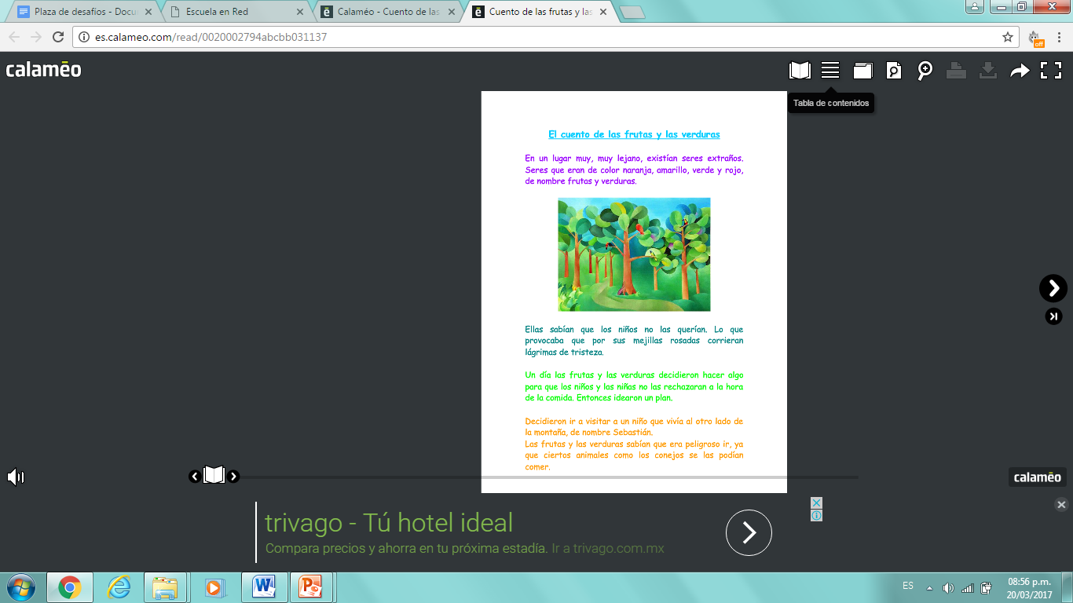

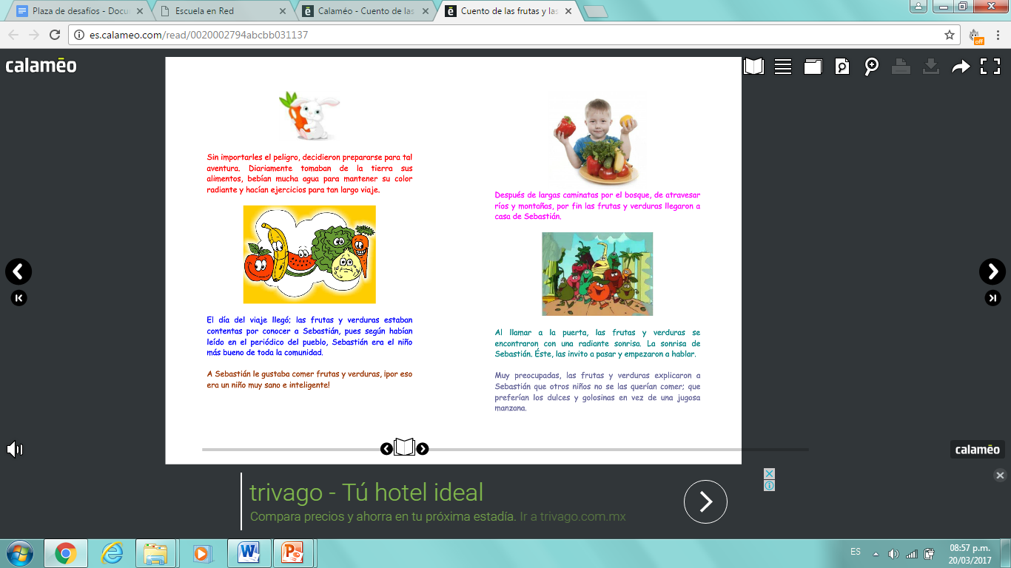

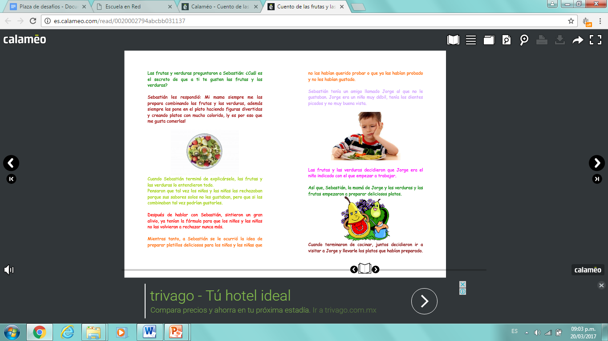

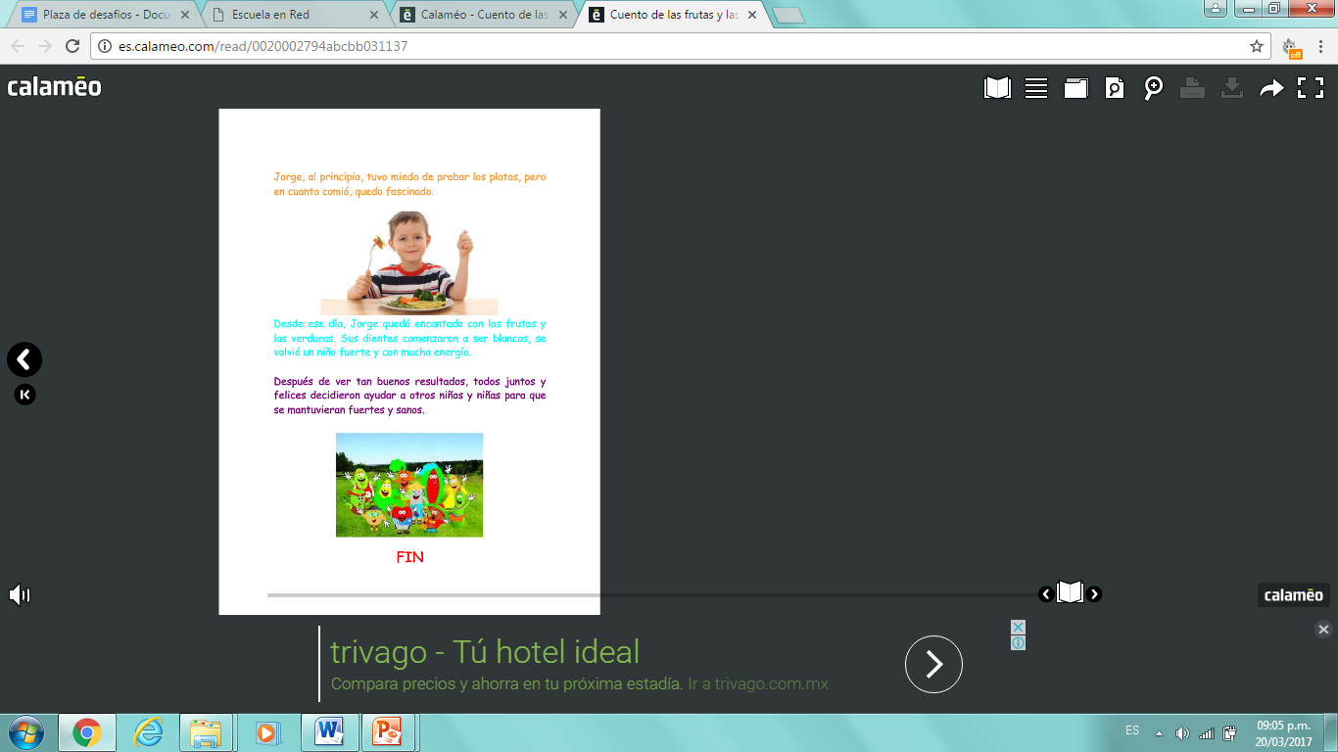

**CUENTO MOTOR “LAS FRUTAS Y VERDURAS”**



**ASPECTO:** coordinación, fuerza y equilibrio.

**COMPETENCIA:** Mantiene el control de movimientos que implican fuerza, velocidad y flexibilidad en juegos y actividades de ejercicio físico.

**APRENDIZAJE ESPERADO:** Combina acciones que implican niveles más complejos de coordinación, como correr y lanzar; correr y saltar, correr y girar; correr- lanzar y cachar, en actividades que requieren seguir instrucciones, atender reglas y enfrentar desafíos.

**PROPÓSITO:** Realizar un cuento motor para favorecer las habilidades motrices de los niños a través de actividades que desarrollen su creatividad e imaginación y socialización.

|  |  |  |
| --- | --- | --- |
| NOMBRE DE LA ESTACIÓN | MATERIALES | DESCRIPCIÓN DE LA ACTIVIDAD |
| Camino de la montaña | Aros | Pasaran saltando por los aros de un lado a otro, los dos pies deben estar en cada aro. |
| Preparando los alimentos | Pelotas y caja que simule un plato | Por medio de la coordinación óculo-mano lanzaran las pelotas simulando que son los elementos para preparar los alimentos. |
| El rio de cocodrilos | Colcha de plástico o colchonetas | Reptar para lograr cruzar el rio sin que los animales se coman las frutas y verduras. |

**MAPA DEL CUENTO MOTOR “LAS FRUTAS Y VERDURAS”**

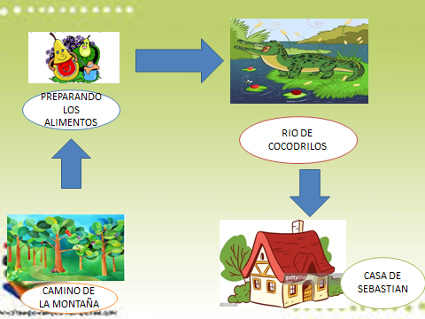

## **Realización de la actividad**

La actividad se realizó dentro del salón de clases porque en el jardín estaban construyendo un techo y la educadora no me dio permiso para salir.

Para aplicar el cuento primero les pregunte que cual era su fruta o verdura favorita si les gustaban en general todas las frutas y verduras y otras preguntas de este tipo.

Después empecé a contar el cuento y el primer ejercicio que era pasar por los aros les dije a todos que pasaran pero como era dentro del salón había muy poco espacio por lo que se desordenaron mucho los alumnos y decidí que para los otros ejercicios solo pasarían los alumnos que estuvieran poniendo atención y se los hice saber.

Para que todos los alumnos participaran hacíamos ejercicios como poner la cara triste o así algunas actividades que decía el cuento que hacían los personajes pero las realizaban desde su lugar y elegía a que pasaran al frente a alumnos que fueran los personajes del cuento.

Al finalizar les di una estampa a todos por su participación.

# **PLAZA DE DESAFIOS**

## **Planeación**

**Fecha del evento**:   06 DE ABRIL DE 2017

**Selección de los desafíos:** botar la pelota por cierta distancia con una sola mano, caminar una distancia determinada con una cuchara en la boca y en la cuchara una bolita de papel, lograr pasar un avioncito saltando.

**Premios:** Estrellas de diferentes puntos (Azul 5 pts, roja 3 pts y amarilla 1 pto) y al final medallas de chocolate.

**Competencia:** Mantiene el control de movimientos que implican fuerza, velocidad y flexibilidad en juegos y actividades de ejercicio físico.

**Aprendizaje esperado:** Participa en juegos que implican control del movimiento del cuerpo durante un tiempo determinado.

**Propósito:** Que los alumnos logren coordinar sus movimientos y equilibrio para lograr desarrollar su corporeidad en los diferentes retos.

**Materiales:** 6 cucharas, 6 bolitas de papel, 6 pelotas, 6 avioncitos en el piso.

|  |  |  |
| --- | --- | --- |
| **Nombre del desafío** | **Materiales** | **Descripción** |
| Desafiando el equilibrio del medicamento | 6 cucharas  6 bolitas de papel  Decoración:  Imagen de cuchara con la bolita de papel.  Título del desafío. | Se coloca la cuchara en la boca y en la cuchara le ponen una bolita de papel, los alumnos caminan sobre una distancia determinada tratando de mantener el equilibrio para evitar que la bolita de papel caiga. |

**Rúbrica**

|  |  |  |
| --- | --- | --- |
| **Estrella azul (5pts)** | **Estrella roja (3pts)** | **Estrella amarilla (1pto)** |
| Son los primeros en llegar y mantienen el equilibrio sin dejar caer la bolita de papel de la cuchara. | Mantienen el equilibrio sin dejar caer la bolita de papel de la cuchara pero llegan después del ganador | Se cae la bolita de papel y no se tiene control de su cuerpo en los movimientos para desplazarse |

|  |  |  |
| --- | --- | --- |
| **Nombre del desafío** | **Materiales** | **Descripción** |
| Ritmo del corazón | 6 pelotas  Decoración:  Imagen de niño con una pelota.  Título del desafío. | Con una sola mano botara la pelota hasta llegar al otro extremo simulando que los botes de la pelota son latidos del corazón |

**Rúbrica**

|  |  |  |
| --- | --- | --- |
| **Estrella azul (5pts)** | **Estrella roja (3pts)** | **Estrella amarilla (1pto)** |
| Logra llegar al otro extremo coordinando los botes de la pelota con una sola mano | Logra llegar al otro extremo pero utilizo las dos manos. | No coordina los botes de la pelota con el recorrido. |

|  |  |  |
| --- | --- | --- |
| **Nombre del desafío** | **Materiales** | **Descripción** |
| Avioncito | 6 avioncitos en el piso.  Decoración:  Imagen de avioncito.  Título del desafío. | Tratan de pasar el avioncito saltando cada casilla con uno o dos pies según corresponda. |

**Rúbrica**

|  |  |  |
| --- | --- | --- |
| **Estrella azul (5pts)** | **Estrella roja (3pts)** | **Estrella amarilla (1pto)** |
| Son los primeros en lograr pasar el avioncito  y mantienen el equilibrio brincando según corresponda con uno o dos pies. | Lograr pasar el avioncito  y mantienen el equilibrio brincando según corresponda con uno o dos pies pero lo hacen después del ganador. | No controlan su equilibrio y no logran pasar el avioncito brincando. |

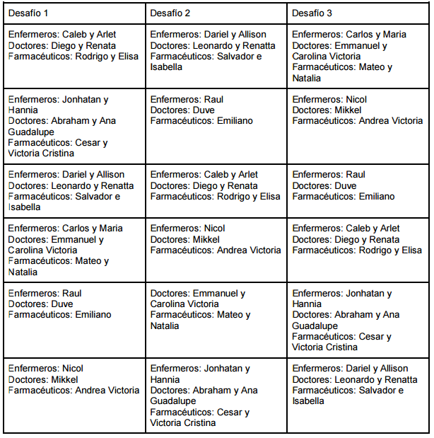

## **Realización de la actividad**

En esta actividad si tuvimos la oportunidad de realizarla en el patio de la escuela.

Como en este jardín y más en específico en el grupo que me toco hay muchos alumnos que vienen de guardería la educadora me dijo que si les pedía que vinieran vestidos de algo podían no cumplir muchos así que para que se distinguieran entre ellos les puse un estampa a todos de enfermeros, doctores y farmacéuticos y así ellos sabían a qué grupo pertenecían.

La educadora no me dijo que un padre de familia iría a contar un cuento a las 9:30 y la plaza de desafíos lo planee a las 9:00 por lo que la hicimos muy rápido, les asigne el grupo, hicieron los ejercicios y les di una estrella y una moneda (porque hice una actividad de la tiendita donde juntaban monedas y al finalizar la semana podían comprar algo) solo cuando terminamos, no les di una estrella al realizar cada uno de los ejercicios sino una por todos.

A diferencia del cuento motor en la plaza de desafíos si participaron todos y lo hicieron de mejor manera.

# **CUADRO COMPARATIVO DE FORTALEZAS, DEBILIDADES Y AREAS DE OPORTUNIDAD DE LAS ACTIVIDADES APLICADAS**

|  |  |  |  |
| --- | --- | --- | --- |
| Actividad | Fortalezas | Debilidades | Áreas de Oportunidad |
| Cuento Motor | Saber improvisar porque no deje de hacer las cosas a pesar de las dificultades.  Que los alumnos atendieran las indicaciones.  Según la educadora una buena planeación. | No realizar los ejercicios con todos los alumnos. | Me falto control de grupo.  Mejores premios para los alumnos. |
| Plaza de Desafíos | Participación de todos.  Un mejor espacio que el cuento motor | Tiempo.  No haber dado las estrellas por cada reto. | Me falto control de grupo. |

# **CONCLUSIONES**

Creo que más que nada lo que realicé dentro de la jornada de practica me sirve de experiencia para mejorar en las futuras prácticas, la educadora me decía que para ser la primera practica estaba bien y que esto se trata pues de aprender de todo lo que hacemos mejorar las cosas malas e ir poniendo en práctica lo que me salió bien.

Yo creo que en eso mejoraría primero el control de grupo, porque de esta manera los alumnos entenderían mejor las indicaciones y realizarían de mejor manera las actividades.

Estas estrategias didácticas creo que sirven mucho o al menos a mí me funcionaron porque salimos de las mismas actividades de siempre con los alumnos y ellos se interesan más en estas estrategias porque están en constante movimiento y es de la manera que más aprenden los niños, un claro ejemplo que vi es que conté un cuento de la manera normal y el motor, en el normal se distraían y no prestaban atención y en el motor pusieron atención y realizaron las actividades, al final en los dos cuentos les hice preguntas y respondieron de mejor manera en el cuento motor, por eso es que llegue a la conclusión de que este tipo de estrategias didácticas sirven mucho dentro de la práctica.

# **NOTA REFLEXIVA**

Como ya lo dije en la conclusión el realizar este tipo de actividades me ayudó a reflexionar sobre que es mejor realizar actividades dinámicas con los alumnos porque prestan más atención.

Cambiaria varias cosas como dedicarle más tiempo, un mejor espacio, mejores premios, mejor material para trabajar, mejores dinámicas, pero creo que con las cosas que aplique las actividades me fue muy bien y estas actividades las volvería a implementar con los alumnos.

Me gustó aprender estas estrategias didácticas a lo largo de las dos unidades que hemos estado trabajando además de que cada una se explicó de una muy buena manera y la pusimos en práctica dentro del salón para entenderla mucho mejor.

# **ANEXOS**

